1. Nguyễn Trãi - Nguyễn Cư Trinh

**Smooth:** < 12 (xe 2 bánh), < 4 (xe 4 bánh)

**Busy:** 12 – 18 (xe 2 bánh), 4 – 7 (xe 4 bánh)

**Heavy:** > 18 (xe 2 bánh), > 7 (xe 4 bánh)

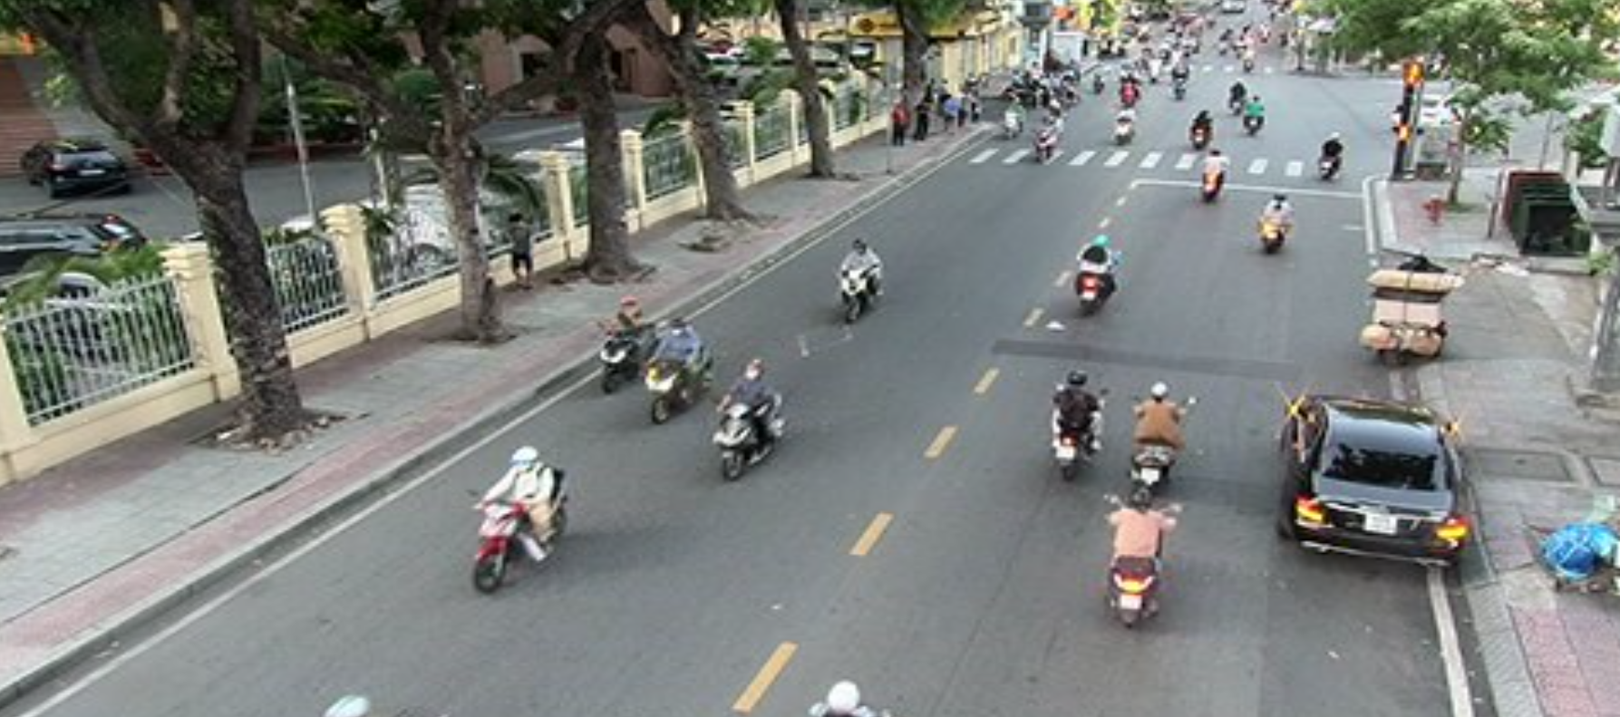Diện tích: **10.4 x 26.5 = 275.6(m2)**

**26.5m**

**10.4m**

2. Cách Mạng Tháng Tám – Phạm Văn Hai (2)

**Smooth:** < 10 (xe 2 bánh), < 3 (xe 4 bánh)

**Busy:** 10 – 15 (xe 2 bánh), 3 – 6 (xe 4 bánh)

**Heavy:** > 16 (xe 2 bánh), > 6 (xe 4 bánh)

Diện tích: **10.1 x 25 = 252.5 (m2)**

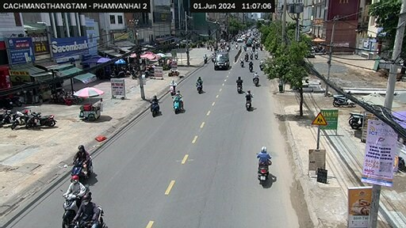

**25m**

**10.1m**

3. Trường Chinh - Nguyễn Hồng Đào

**Smooth:** < 20 (xe 2 bánh), < 5 (xe 4 bánh)

**Busy:** 20 – 30 (xe 2 bánh), 5 – 8 (xe 4 bánh)

**Heavy:** > 30 (xe 2 bánh), > 8 (xe 4 bánh)

Diện tích: **14.75 x 47 = 693.25 (m2)**

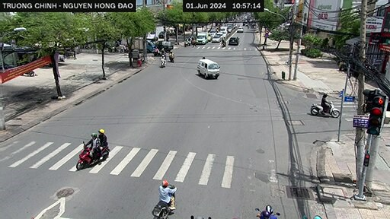

**47m**

**14.75m**

4. Hoàng Văn Thụ - Trần Huy Liệu

**Smooth:** < 15 (xe 2 bánh), < 5 (xe 4 bánh)

**Busy:** 15 – 23 (xe 2 bánh), 5 – 7 (xe 4 bánh)

**Heavy:** > 23 (xe 2 bánh), > 7 (xe 4 bánh)

Diện tích: **16.7 x 33.6 = 561.12 (m2)**

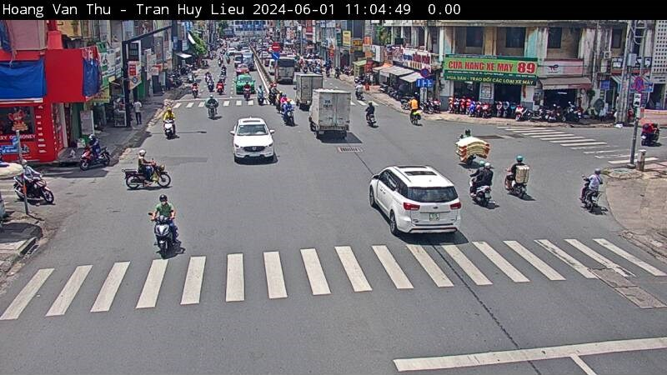

**16.7m**

**33.6m**

5. Phan Đăng Lưu - Phan Xích Long

**Smooth:** < 13 (xe 2 bánh), < 4 (xe 4 bánh)

**Busy:** 13 – 20 (xe 2 bánh), 4 – 6 (xe 4 bánh)

**Heavy:** > 20 (xe 2 bánh), > 6 (xe 4 bánh)

Diện tích: **16.5 x 21.5 = 354.75 (m2)**

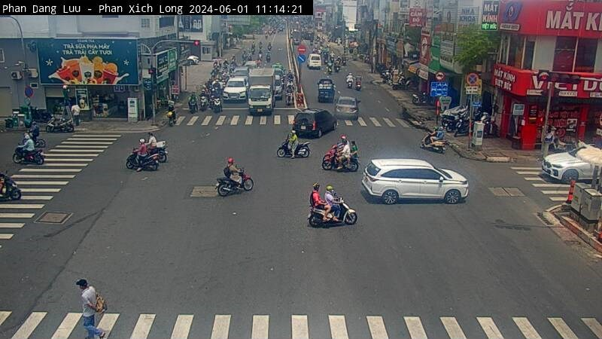

**21.5m**

**16.5m**

6. Đinh Bộ Lĩnh - Chu Văn An

**Smooth:** < 12 (xe 2 bánh), < 4 (xe 4 bánh)

**Busy:** 12 – 20 (xe 2 bánh), 4 – 6 (xe 4 bánh)

**Heavy:** > 20 (xe 2 bánh), > 6 (xe 4 bánh)

Diện tích: **13.5 x 25 = 337.5 (m2)**

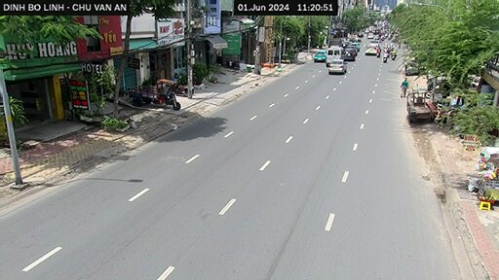

**13.5m**

**25m**

7. Nguyễn Thị Minh Khai - Đinh Tiên Hoàng 1

**Smooth:** < 15 (xe 2 bánh), < 4 (xe 4 bánh)

**Busy:** 15 – 25 (xe 2 bánh), 4 – 6 (xe 4 bánh)

**Heavy:** > 25 (xe 2 bánh), > 6 (xe 4 bánh)

Diện tích: **16.6 x 27.25 = 452.35(m2)**

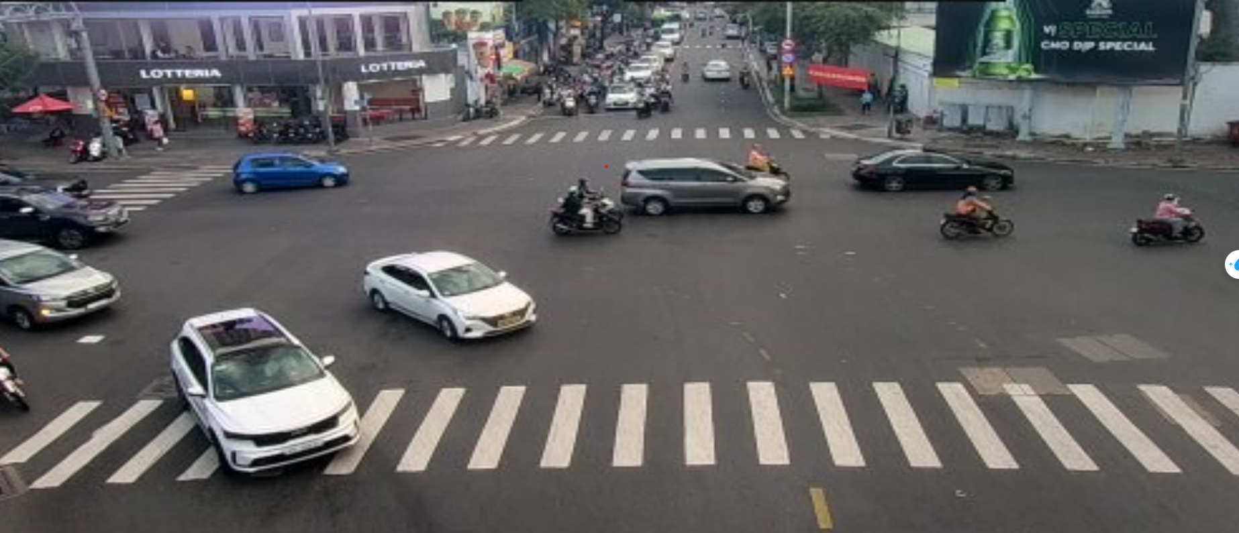

**16.6m**

**27.25m**

8. Bạch Đằng - Đặng Văn Sâm

**Smooth:** < 10 (xe 2 bánh), < 3 (xe 4 bánh)

**Busy:** 10 – 15 (xe 2 bánh), 3 – 6 (xe 4 bánh)

**Heavy:** > 16 (xe 2 bánh), > 6 (xe 4 bánh)

Diện tích: **10.5 x 25 = 262.5 (m2)**

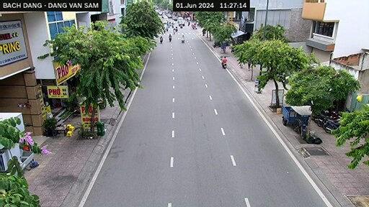

**10.5m**

**25m**

**NOTE**: Xét theo ưu tiên **Heavy => Busy => Smooth**

|  |  |  |
| --- | --- | --- |
| **Số xe 2 bánh** | **Số xe 4 bánh** | **Tình trạng** |
| Heavy | Heavy | Heavy |
| Heavy | Busy | Heavy |
| Busy | Heavy | Heavy |
| Heavy | Smooth | Busy |
| Smooth | Heavy | Busy |
| Busy | Busy | Busy |
| Busy | Smooth | Busy |
| Smooth | Busy | Busy |
| Smooth | Smooth | Smooth |